Математика
Работу выполняют 60 минут. Вариант содержит 14 заданий. В заданиях 1–5, 7, 8, 11, 12.1, 13 записывают только ответ. В задании 12.2 изображают элементы рисунка. В заданиях 6, 9, 10, 14 записывают не только ответ, но и решение.
Посмотрите в таблице ниже распределение заданий по уровням сложности из ВПР-2022 по математике для 5-х классов.
Уровень сложности заданий | Количество заданий | Максимальный первичный балл | Процент максимального первичного балла за выполнение заданий данного уровня сложности от максимального первичного балла за всю работу
Уровень сложности заданий | Количество заданий | Максимальный первичный балл | Процент максимального первичного балла за выполнение заданий данного уровня сложности от максимального первичного балла за всю работу
Базовый | 12 | 17 | 85
Повышенный | 2 | 3 | 15
Итого | 14 | 20 | 100
Посмотрите в таблице ниже рекомендации, как перевести первичные баллы в отметку за ВПР по математике в 5-м классе.
Отметка по пятибалльной шкале | «2» | «3» | «4» | «5»
Первичные баллы | 0–6 | 7–10 | 11–14 | 15–20
Посмотрите в примере ниже образец задания повышенной сложности по математике ВПР-2022 для 5-х классов.

ПРИМЕР
Пример задания 13 повышенного уровня по математике ВПР-2022 для 5-х классов
Задание 13. Из одинаковых кубиков сложили фигуру, а затем положили на нее сверху еще две такие же фигуры из кубиков (рис. 1). После этого сверху вытащили ровно один кубик (рис. 2).
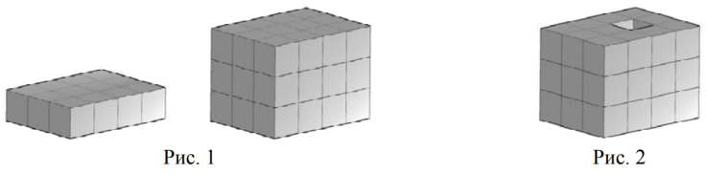
Из скольких кубиков состоит фигура, изображенная на рисунке 2?

